Pierwsze zajęcia nauki jazdy na nartach dla uczniów w ramach projektu "Jeżdżę z głową" odbędą się już w najbliższą sobotę
Gmina Liszki po raz pierwszy w 2021 roku przystąpiła do realizacji programu „Jeżdżę z głową”, polegającym na sfinansowaniu lekcji jazdy na nartach dla dzieci ze szkół podstawowych.
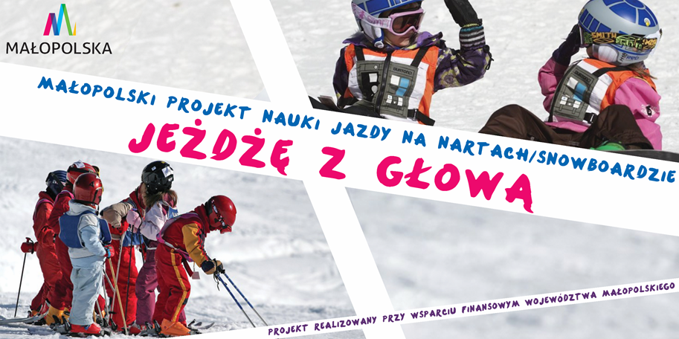
Projekt obejmuje organizację 7 kursów nauki jazdy na nartach dla 100 uczniów ze szkół podstawowych z terenu Gminy Liszki, z klas IV-VIII, nie umiejących jeździć na nartach.
Projekt jest całkowicie darmowy dla uczniów.
Całkowity koszt projektu wynosi 114 610,00 zł, w tym dotacja z pomocy finansowej Województwa Małopolskiego: 34 900,00 zł oraz wkład finansowy Gminy Liszki: 79 710,00 zł.
Zajęcia nauki jazy na nartach, zgodnie z harmonogramem, zostaną zrealizowane w okresie od dnia 6 marca 2021 r. do dnia 19 marca 2021 r.
Szkolenie w wymiarze 20 godzin zajęć zostanie prowadzone przez wykwalifikowanych instruktorów licencjonowanej szkoły narciarstwa, na Stoku Narciarskim Czarny Groń, Rzyki – Praciaki.
W ramach projektu uczestnikom zostanie wypożyczony kompletny sprzęt narciarski. Zapewnione będzie ubezpieczenie oraz transport na stok narciarski wraz z opieką.
Projekt to szansa dla rozwoju sportowych talentów, a także popularyzacja dobrego nawyku jazdy w kasku, upowszechniania kultury fizycznej oraz promocji Małopolski jako regionu szczególnie przyjaznego dla uprawiania rekreacji i sportu.

